第8章 排序
排序（Sorting）是指将一组数据按一定规则调换位置，使数据具有某种次序关系（递增或递减）。例如，在学生成绩表中，常按成绩的高低对学生进行排序。排序的域一般称之为为“键”或“关键字”(Key)，域中的值称为“键值”或“关键字值”(Key Value)。

8.1 排序简介
在排序过程中，数据的移动方式可分为“直接移动”及“逻辑移动”。“直接移动”是直接交换存储数据的位置。“逻辑移动”并不会移动数据的存储位置，仅改变指向这些数据的辅助指针的值。两者的优劣在于直接移动数据会带来时间的耗费，而逻辑移动只需改变指针的位置就能轻易达到排序的目的。
数据在经过排序后会有以下三点好处：
- 数据较容易阅读。
- 数据较利于统计及整理。
- 可大幅度减少数据搜索的时间。

8.1.1 排序的分类
依照排序过程中使用的存储器的不同，可以将排序分为“内部排序”与“外部排序”两种方式。
内部排序：当排序的数据量较小时，可以完全在内存中进行排序。
外部排序：当排序的数据量无法直接在内存中进行排序时，必须使用到辅助存储器（如硬盘）。
常见的内部排序法有冒泡排序法、选择排序法、插入排序法、希尔排序法、快速排序法、堆排序法、基数排序法等。
常见的外部排序法有直接合并排序法、多路合并法、多相合并法等。

8.1.2 排序算法的分析
排序算法的选择会影响排序的结果与效率，排序算法的优劣通常由以下指标决定。
1. 算法是否稳定
算法是否稳定是指数据经过排序后，两个相同键值的记录仍然保持原来的次序。如下例中7左的原始位置在7右的左边（所谓7左与7右是指两个相同键值，一个在左，一个在右），稳定的排序（Stable Sort），应使7左仍应在7右的左边，不稳定的排序则有可能使跑7左到7右的右边。例如以下情况。
原始数据 | 7左 | 2 | 9 | 7右 | 6
稳定排序 | 2 | 6 | 7左 | 7右 | 9
非稳定排序 | 2 | 6 | 7右 | 7左 | 9
2. 时间复杂度（Time Complexity）
当数据量相当大时，排序算法所花费的时间就显得相当重要。排序算法的时间复杂度可分为最好情况（Best Case）、最坏情况（Worst Case）及平均情况（Average Case）。最好情况就是数据已完成排序，例如原本数据已经完成递增排序了。如果再进行一次递增排序所使用的时间复杂度就是最好情况。最坏情况是指每一键值均需重新排序，如原本为递增排序，重新排序成为递减就是最坏的情况，如下所示。
排序前 | 2 | 3 | 4 | 6 | 8 | 9
排序后 | 9 | 8 | 6 | 4 | 3 | 2
3. 空间复杂度（Space Complexity）
空间复杂度是指算法在执行过程中，需付出的额外存储器空间。例如，任何排序法都有数据交换，而数据交换需要一个额外的存储空间。排序法所使用到得额外空间越少，它的空间复杂度就越佳。例如冒泡法在排序过程中仅会用到一个额外空间，在所有的排序算法中，这样的空间复杂度就是最好的。

8.2 内部排序法
排序的各种算法是数据结构学科的精髓所在。每一种排序方法都有其适用的情况与数据种类。各种内部排序法的特性如下表所示。
简单排序法 | 排序名称 | 排序特性
简单排序法 | 冒泡排序法(Bubble Sort) | 稳定排序法  空间复杂度最佳，只需一个额外空间O(1)
简单排序法 | 选择排序法(Selection Sort) | 稳定排序法  空间复杂度最佳，只需一个额外空间
简单排序法 | 插入排序法(Insertion Sort) | 稳定排序法  空间复杂度最佳，只需一个额外空间O(1)
简单排序法 | 希尔排序法(Shell Sort) | 不稳定排序法  空间复杂度最佳，只需一个额外空间O(1)
高级排序法 | 快速排序法(Quick Sor) | 不稳定排序法  空间复杂度最差时为O(1)，时，最佳时间复杂度O(log₂n)
高级排序法 | 堆排序法(Heap Sort) | 不稳定排序法  空间复杂度最佳，只需一个额外空间O(1)
高级排序法 | 基数排序法(Radix Sort) | 稳定排序法  空间复杂度O(np)，n为原始数据个数，p为数据的位数
(用数学方法或实验方法验证表中所列出的特性)

8.2.1 冒泡排序法
冒泡排序法(Bubble Sort)是由观察水中冒泡的变化启发而来。冒泡排序法的比较方式是由第一个元素开始，比较相邻元素大小，若大小顺序有误，则对调后再进行下一个元素的比较。如此扫描过一次之后就可确保最后一个元素是位于正确的顺序。接着再逐步进行第二次扫描，直到完成所有元素的排序关系为止。
下面通过一个数组6、4、9、8、3的由大到小排序过程来说明冒泡排序法的演算步骤。
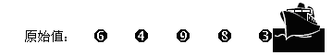
① 第一次扫描时将第一个元素6和第二个元素4进行比较，如果第二个元素小雨第一个元素，则进行交换的操作。接着将6和9进行比较，依次类推，一直比较并交换，到第四次比较完成后即可确定最大值在数组的最后面。
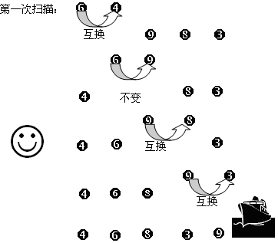
② 第二次扫描仍从头比较起，但因最后一个元素在第一个扫描就已确定时数组的最大值，故只需比较3次即可把剩余数组元素的最大值排到数组的最后面。
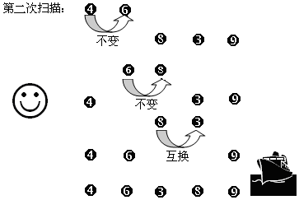
③ 第三次扫描后即可完成三个值的排序。
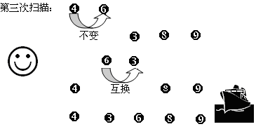
④ 第四次扫描后即可完成所有排序，扫描次数是5-1=4次，比较次数是4+3+2+1=10次。
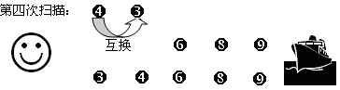
对冒泡排序法的分析如下：
- 最坏情况及平均情况均需要做比较操作(n-1)+(n-2)+(n-3)+…+3+2+1=n(n-1)/2次，时间复杂度为O(n²)；最好的情况只需要扫描一次，做比较操作n-1次，其时间复杂度为O(n)。
- 由于冒泡排序法为相邻两者相互比较并对调，不会影响其他元素的顺序，所以是稳定排序法。
- 只需要一个额外的空间，所以空间复杂度为最佳。
- 此排序法适用于数据量小或有部分数据已经排序过的数组。
【范例1】对数据集合data[6]={6,5,9,7,2,8}采用经典冒泡排序法作升序排序。
/*
[名称]: ch08_01.cpp
[示范]: 传统冒泡排序法
*/
#include<iostream>
#include<iomanip>
using namespace std;
#define N 6//待排序元素个数
//输出数组
void Display(int *data,int n)
{ for(int i=0;i<n;i++)
cout<<setw(3)<<data[i];
cout<<endl;
}
//传统冒泡排序
void ClassicalBubbleSort(int *data,int n)
{ int i,j,temp;
for(i=n-1;i>0;i--)//第i轮冒泡扫描，共进行n-1轮比较
{ for(j=0;j<i;j++)//每次冒泡进行i次交换
{ if(data[j]>data[j+1])
{ temp=data[j];
data[j]=data[j+1]; //若前面数大于后面数，则进行交换
data[j+1]=temp;
}
}
cout<<"第"<<N-i<<"次排序:\t";
Display(data,N);
}
}
//主函数
void main()
{ int data[N]={6,5,9,7,2,8};//原始数据
cout<<"排序前的数据为: ";
Display(data,N);
ClassicalBubbleSort(data,N);
cout<<"排序后的数据为: ";
Display(data,N);
system("pause");
}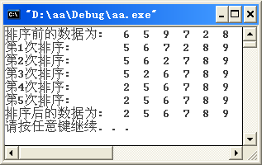
对6个元素采用传统冒泡法进行排序，在最坏情况下，需要做5趟冒泡。对于上述数据集合，其实只需要做前4趟冒泡，第5趟是多余的。
为了克服传统冒泡法的这一缺点，可以加入一个判断语句来判断何时中止冒泡过程。
标准的冒泡排序法:
【范例2】对数据集合data[6]={6,5,9,7,2,8}采用改进的冒泡排序法作升序排序。
/*
[名称]: ch08_02.cpp
[示范]: 改进的冒泡排序法
*/
#include<iostream>
#include<iomanip>
using namespace std;
#define N 6//待排序元素个数
//输出数组
void Display(int *data,int n)
{ for (int i=0;i<n;i++)
cout<<setw(3)<<data[i];
cout<<endl;
}
//改进的冒泡法
void BetterBubbleSort(int *data,int n)
{ int i,j,temp,flag;//i,j循环控制变量,temp交换变量,flag标识变量
for(i=n-1;i>=0;i--)
{ flag=0;//flag=0表示data无逆序,不需要做冒泡排序
for(j=0;j<i;j++)
{ if (data[j]>data[j+1])
{ flag=1;//data有逆序,需要做交换
temp=data[j];
data[j]=data[j+1];
data[j+1]=temp;
}
}
if(flag==0)//当做完第i趟扫描,没有进行过数据交换
break;//表明data已为正序,退出冒泡排序
cout<<"第"<<N-i<<"次排序:\t";
Display(data,N);
}
}
//主函数
void main()
{ int data[N]={6,5,9,7,2,8};//原始数据
cout<<"排序前的数据为: ";
Display(data,N);
BetterBubbleSort(data,N);
cout<<"排序后的数据为: ";
Display(data,N);
system("pause");
}
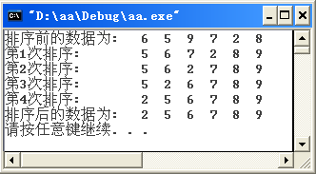
从程序的运行效果可以看到，改进之后的冒泡排序法，确实没有做第5趟冒泡排序。
用链表的形式进行冒泡排序:
程序代码:

8.2.2 选择排序法
选择排序法(Select Sort)可使用两种方式排序。在所有的数据中，当由大至小排序时，则将最大值放入第一位置。若由小至大排序时，则将最大值放入末端位置。
下面，用数组6、4、9、8、3的由小到大排序过程，来说明选择排序法的思想。
① 首先找到此数组中的最小值，并与第1个元素进行交换。
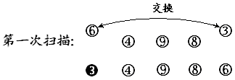
② 接着从第2个值找起，找到数组中（不包含第1个）的最小值，再和第2个值进行交换。
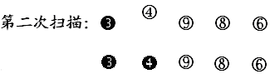
③ 接着从第3个值找起，找到此数组中（不包含第1、2个）的最小值，再和第3个值进行交换。
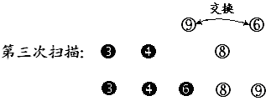
④ 最后从第4个值找起，找到此数组中（不包含第1、2、3个）的最小值，再和第4个值交换，直至排序完成。
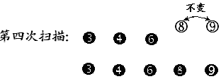
对选择排序法的分析如下：
- 无论是最坏情况、最佳情况及平均情况都需要找到最小值，故其比较次数为(n-1)+(n-2)+(n-3)+ +3+2+1=n(n-1)/2，其时间复杂度为O(n²)。
- 在选择排序的任意一趟选择过程中，均是由首个键值与小于它的最小键值进行交换，故它是稳定排序法。
- 只需要一个额外的空间，所以空间复杂度为最佳。
- 此排序法适用于数据量小或部分数据已经排序的数组。
【范例3】对上述排序方法用程序来实现。
/*
[名称]: ch08_03.cpp
[示范]: 选择排序法
*/
#include<iostream>
#include<iomanip>
using namespace std;
#define N 5//待排序元素个数
//输出数组
void Display(int *data,int n)
{ for(int i=0;i<n;i++)
cout<<setw(3)<<data[i];
cout<<endl;
}
//选择排序法
void SelectSort(int *data,int n)
{ int i,j,temp,min,pos,flag;
for(i=0;i<n-1;i++)//扫描n-1次,由i=0,1,...,n-2
{ //顺序查找data[i]至data[n-1]之间的最小值及位置
min=data[i];
pos=i;
flag=0;//假设data[i]为最小值
for(j=i+1;j<n;j++)
{ if(min>data[j])
{ min=data[j];
pos=j;
flag=1;
}
}
if(flag==1)//如果最小值改变，则进行交换
{ temp=data[i];
data[i]=data[pos];
data[pos]=temp;
}
cout<<"第"<<i+1<<"次排序: \t";
Display(data,N);
}
}
//主函数
void main()
{ int data[N]={6,4,9,8,3};
cout<<"排序前的数据为: ";
Display(data,N);
SelectSort(data,N);//选择排序
cout<<"排序后的数据为: ";
Display(data,N);
system("pause");
}
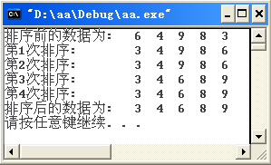

8.2.3 插入排序法
插入排序法(Insert Sort)是逐一将数组中的元素与已排序好的元素进行比较，再将该数组元素插入到适当的位置。
下面，用数组6、4、9、8、3的由小到大排序过程，来说明插入排序法的思想。
① 第1号元素4与它前面的第0号元素6比较，1号的值小于0号的值，两者做交换。
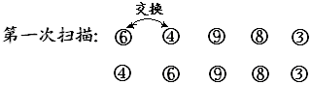
② 第2号元素9与它前面的第1号元素6比较，2号的值大于1号的值，不做交换。
③ 第3号元素8与它前面的第2号元素9比较，3号的值小于2号的值，做交换。
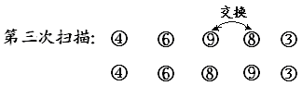
④ 第4号元素3与它前面第3号元素9比较，需交换，再继续与前面的元素比较、交换，直至排序完成。
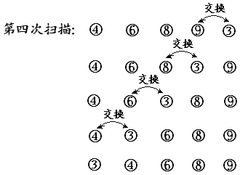
对插入排序法的分析如下：
- 最坏及平均情况都需要比较（n-1）+(n-2)+(n-3)+ +3+2+1=n(n-1)/2次，其时间复杂度为O(n²)。
- 第i趟插入排序，是将元素data[i]与它前面的i-1个元素data[0]，data[1]，…，data[i-1]调整成顺序的，仅在data[i]小于data[j]时（j=i-1，，1，0），才会逐次进行交换调整，故它是稳定排序法。
- 只需要一个额外的空间，所以空间复杂度为最佳。
- 此排序法适用于大部分数据已经过排序数组，此排序法会造成数据的大量移动，建议在链表结构上使用。

【范例4】对上述排序思想的程序实现。
/*
[名称]: ch08_04.cpp
[示范]: 插入排序法
*/
#include<iostream>
#include<iomanip>
using namespace std;
#define N 5//待排序元素个数
//输出数组
void Display(int *data,int n)
{ for(int i=0;i<n;i++)
cout<<setw(3)<<data[i];
cout<<endl;
}
//插入排序
void InsertSort(int *data,int n)
{ int i,j,temp;//i为扫描次数,j比较元素的下标,temp交换变量
for(i=1;i<n;i++)//第i=1,2,...,n-1轮排序
{ temp=data[i];
j=i-1;
while(j>=0&&temp<data[j])//如果后面的元素小于前面的元素
{ data[j+1]=data[j];//就把所有元素往后推移一个位置
j--;
}
data[j+1]=temp;//最小的元素放到第一个元素
cout<<"第"<<i<<"次扫描:\t";
Display(data,n);
}
}
//主函数
void main()
{ int data[N]={6,4,9,8,3};
cout<<"排序前的数据为: ";
Display(data,N);
InsertSort(data,N);//插入排序
cout<<"排序后的数据为: ";
Display(data,N);
system("pause");
}
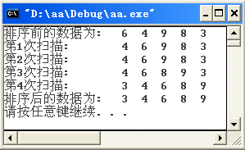

8.2.4 希尔排序法
希尔排序法（D.L.Shell）是于1969年7月发明的一种排序法。其排序法的原理类似于插入排序法，但它可以减少数据移动的次数。排序的思想是：将数据按特定间隔划分成几个子集，用插入排序法将子集内的数据排序。然后再逐渐减少间隔，再将数据划分成几个子集，再用插入排序法将子集内的数据排序，如此下去，直至间隔为1为止。
下面，对以下含8个元素的数组，排成升序状态，介绍希尔排序思想：
① 设定间隔为8/2个步长。
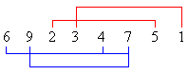
② 可得到4个子集，分别是（6,4）、（9,7）、（2,5）、（3,1），利用插入排序法排序后成为：(4,6)、（7,9）、（2,5）、（1,3）。
③ 再缩小间隔为（8/2）/2个步长。
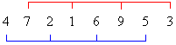
④ 可得到2个子集 (4,2,6,5)、(7,1,9,3)，利用插入排序法排序后成为：(2,4,5,6)、(1,3,7,9)。
⑤ 再缩小间隔为（（8/2）/2）/2个步长。
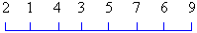
⑥ 仅剩1个子集(2,1,4,3,5,7,6,9)，利用插入排序法排序后成为：(1,2,3,4,5,6,7,9)。

对希尔排序法的分析如下：(分治思想)
- 在任何情况下的时间复杂度为O(n^{3 / 2}）。
- 希尔排序法是为了减少插入排序法中数据移动次数而改进的，故它是稳定的排序法。
- 只需要一个额外空间，所以空间复杂度最佳。
- 此排序法适用于数据大部分都已排序完成的情况。
【范例5】编程实现上述排序思想及效果。
/*
[名称]: ch08_05.cpp
[示范]: 希尔排序法
*/
#include<iostream>
#include<iomanip>
using namespace std;
#define N 8//待排序元素个数
//输出数组
void Display(int *data,int n)
{ for(int i=0;i<n;i++)
cout<<setw(3)<<data[i];
cout<<endl;
}
//希尔排序
void ShellSort(int *data,int n)
{ int i;//i为扫描次数
int j;//以j来定位比较的元素
int k=1;//k输出计数
int temp;//temp用来暂存数据
int jump;//设定间距步长
jump=n/2;
while(jump!=0)
{ for(i=jump;i<n;i++)
{ temp=data[i];
j=i-jump;
while(j>=0&&temp<data[j])//插入排序法
{ data[j+jump]=data[j];
j=j-jump;
}
data[jump+j]=temp;
}
cout<<"第"<<k++<<"次排序:\t";
Display(data,n);
jump=jump/2;//控制循环数
}
}
//主函数
void main()
{ int data[N]={6,9,2,3,4,7,5,1};
cout<<"排序前的数据为: ";
Display(data,N);
ShellSort(data,N);//希尔排序
cout<<"排序后的数据为: ";
Display(data,N);
system("pause");
}
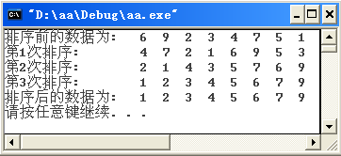

8.2.5 快速排序法
快速排序法是目前公认的最佳排序法，它是采用递归方式进行排序的。
下面，通过对数据集合data[7]={5,2, 6, 1,7,3,4}做升序排序，来介绍快速排序的思想。
1、定义快速排序函数QuickSort(int *data, int zz,int yy)，它的作用是：对数组data[]，从最左边下标zz至最右边下标yy之间的数据data[zz]，…，data[yy]，进行1趟排序。其目的是将关键值data[zz]，安排到最恰当的位置pos（使得data[pos]的左边值均比它小，右边值均比它大），通常称位置pos为支点。
第1趟快速排序是调用函数QuickSort(data，0，6)。为了达到此目的，定义函数局部变量z=zz，y=yy，k=data[z]。其具体实现步骤如下：
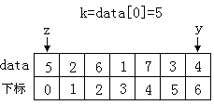
① 从右向左寻找首个小于k的元素位置y，可得y=6，用data[6]置换data[0]，然后让左指针z向右移一位，即z=z+1=2。
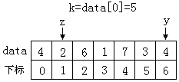
② 从左向右寻找首个大于k的元素位置z，可得z=2，用data[2]置换data[6]。
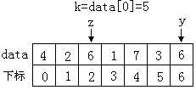
③ 从右向左寻找首个小于k的元素位置y，可得y=5，用data[5]置换data[2]，然后让左指针z向右移一位，即z=z+1=3。
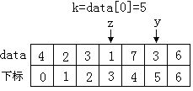
④ 从左向右寻找首个大于k的元素位置z，可得z=4，用data[4]置换data[5]。
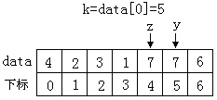
⑤ 从右向左寻找首个小于k的元素位置y，当y由3增至4时，此时y=z，这表明，支点位置确定了，pos=z=4。
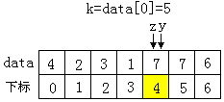
⑥ 关键值k=5应安排在下标为z=4处，置data[4]=k=5。
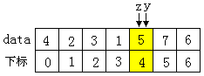
数组被分成两部分，data[4]左边的值均小于5，data[4]右边的值均大于5。
2、再递归调用QuickSort(data,0，3)，对左边数组实施类似的排序。
3、再递归调用QuickSort(data,5,6)，对右边数组实施类似的排序。
对快速排序法的分析如下：
- 在最快及平均情况下，时间复杂度为O(nlog₂n)。最坏情况是每次挑中的支点值不是最大就是最小，其时间复杂度为O(n²)。
- 快速排序法不是稳定的排序法。
- 在最差的情况下，空间复杂度为O(n)，而最佳情况为O(log₂n)。
【范例程序】
/*
名称：ch08_06.cpp
[示范]： 快速排序法
*/
#include<iostream>
#include<iomanip>
using namespace std;
#define N 7//待排序元素个数
int m=1;//排序趟数
//输出函数
void Display(int *data,int n)
{ for(int i=0;i<n;i++)
cout<<setw(3)<<data[i];
cout<<endl;
}
//快速排序
void QuickSort(int *data,int zz,int yy)
{
//将data[zz]-data[yy]之间的数据进行快速排序
int z,y,k; //定义变量
if(zz<yy) //如果zz<yy ,作快速排序
{ //最左下标z取zz,最右下标y取yy,关键值k取data[z]
z=zz;y=yy;k=data[z];
do
{ //从右向左寻找首个<k的元素位置y
while((z<y)&&(data[y]>k))
y--;//y左移
if(z<y)
{ //data[z]被data[y]置换,即小于k的元素前移
data[z]=data[y];
z++; //z右移
}
//从左向右寻找首个>k的元素位置z
while((z<y)&&(data[z]<k))
z++; // z右移
if(z<y)
//data[y]被data[z]置换，即大于k的元素后移
data[y]=data[z];
}while(z!=y);
data[z]=k; //关键值k定位
//输出中间结果
cout<<"第"<<m++<<"次排序:\t ";
Display(data,N);
QuickSort(data,zz,z-1);//排左边部分
QuickSort(data,z+1,yy);//排右边部分
}
}
//主函数
void main()
{ int data[N]={5,2,6,1,7,3,4};//原始数据
cout<<"排序前的数据为: ";
Display(data,N);
QuickSort(data,0,6);
cout<<"排序后的数据为: ";
Display(data,N);
system("pause");
}
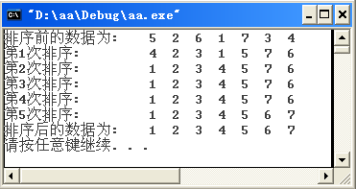

8.2.6堆排序法
堆排序法是选择排序法的一种改进，它可以减少在选择排序法中的比较次数，进而减少排序时间。堆排序法利用最大堆（或最小堆）来完成排序。
下面，利用对数组data[8]={34,19,40,14,57,17,4,43}做升序排序，来介绍堆排序的思想。
① 按照数据顺序建立完全二叉树，并将它调整成最大堆（采用下滑调堆法）。
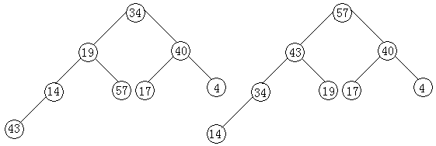
② 将树根57与叶子14交换，并将它再调最大堆。
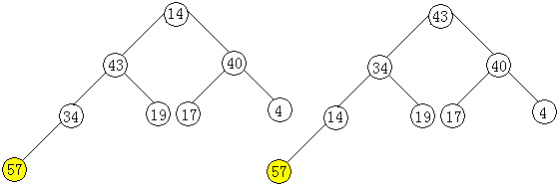
③ 将树根43与叶子4交换，并将它再建最大堆。
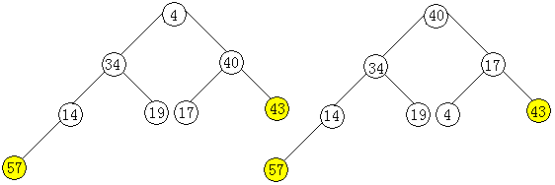
④ 将树根40与叶子4交换，并将它再建最大堆。
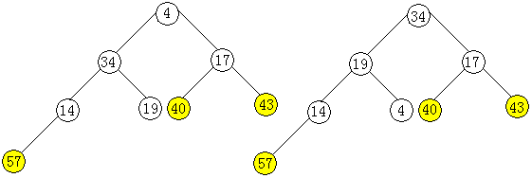
⑤ 将树根34与叶子4交换，并将它再建最大堆。
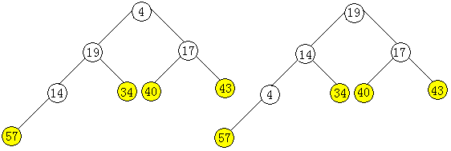
⑥ 将树根19与叶子4交换，并将它再建最大堆。
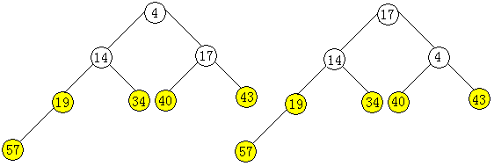
⑦ 将树根17与叶子4交换，并将它再建最大堆。
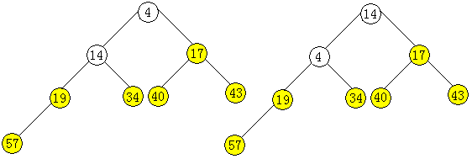
⑧ 将树根14与叶子4交换，并将它再建最大堆。
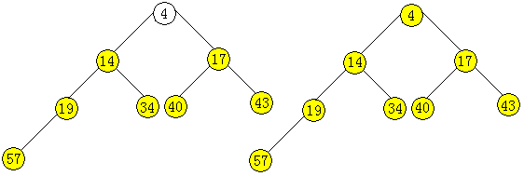
⑨ 原数组中的元素已被排成升序的，最终排序结果为4、14、17、19、34、40、43、57。
对堆排序的分析如下：
- 在所有情况下时间复杂度均为O(nlog₂n）。
- 堆排序不是稳定的排序法。
- 只需要一个额外的空间，空间复杂度为O(1)。
【范例程序】利用调最大堆法，实现堆排序。
/*
[名称]：ch06_07.cpp
[示范]：利用下滑调最大堆,并做排序
*/
#include<iostream>
#include<iomanip>
using namespace std;
#define NodeNum 8//待排序元素个数
//输出
void Display(int *data)
{ for(int i=0;i<NodeNum;i++)
cout<<setw(3)<<data[i];
cout<<endl;
}
//下滑法调最大堆
void SiftDownAdjustHeap(int *data,int start,int end)
{//从下标为start的结点开始,到下标为end的结点为止,向下调堆
int i,j,temp,flag;
i=start;
temp=data[i];//temp暂存结点i的值
j=2*i+1;//j指向结点i的左子女
flag=0;//假设树根值小,需要做交换
while(j<=end&&flag==0)
{ if(j<end)
{ if(data[j]<data[j+1])
j++;//j指向结点i的左右子女中的最大者
}
if(temp>=data[j])
flag=1;//若树根较大,不做交换
else
{ data[i]=data[j];//交换
i=j;//i指向交换结点位置
j=2*i+1;//j指向其左子女
}
}
data[i]=temp;//结点值归位
}
//创建最大堆
void HeapSort(int *data)
{ int i,temp;
//先调成最大堆
for(i=NodeNum/2-1;i>=0;i--)
SiftDownAdjustHeap(data,i,NodeNum-1);
cout<<"最大堆为:\t";
Display(data);
//输出堆排序
for(i=NodeNum-2;i>=0;i--)
{ //头尾结点交换
temp=data[i+1];
data[i+1]=data[0];
data[0]=temp;
//将除去最大值结点的剩余结点再调整为最大堆
SiftDownAdjustHeap(data,0,i);
cout<<NodeNum-i-1<<" 次调堆: \t";
Display(data); //输出调整堆
}
}
//主函数
void main()
{ int data[NodeNum]={34,19,40,14,57,17,4,43};//原始数组
cout<<"排序前的数据为: ";
Display(data);
HeapSort(data);
cout<<"排序后的数据为: ";
Display(data);
system("pause");
}
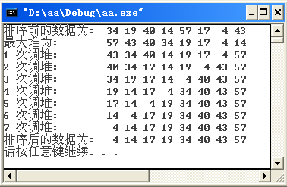

8.2.7 基数排序法
基数排序法又称桶排序，和之前所讨论过的排序法不太一样，它并不需要进行元素间的比较操作，而是属于一种分类排序方式，是利用对多关键码进行排序的思想实现对单关键码进行排序的方法。
基数排序法比较的方向可分为最高位优先MSD(Most Significant Digit First)和最低位优先LSD(Least Significant Digit First)两种。MSD法是从最左边的位数开始比较，而LSD则是从最右边的位数开始比较。
在下面的范例中，以最低位优先的方式将三位数的整数数据加以排序，即按照个位数、十位数、百位数来进行排序。
原始数据如下：
59 | 95 | 7 | 34 | 60 | 168 | 171 | 259 | 372 | 45 | 88 | 133
操作步骤如下：
① 依数据次序，按照其个位数字放入表中：
0 | 1 | 2 | 3 | 4 | 5 | 6 | 7 | 8 | 9
60 | 171 | 372 | 133 | 34 | 95 |  | 7 | 168 | 59
 |  |  |  |  | 45 |  |  | 88 | 259
依个位排序后的数据次序如下：
60 | 171 | 372 | 133 | 34 | 95 | 45 | 7 | 168 | 88 | 59 | 259
② 依个位排序后的数据次序，再按照其十位数字，依次放入表中：
0 | 1 | 2 | 3 | 4 | 5 | 6 | 7 | 8 | 9
7 |  |  | 133 | 45 | 59 | 60 | 171 | 88 | 95
 |  |  | 34 |  | 259 | 168 | 372
依十位排序后的数据次序如下：
7 | 133 | 34 | 45 | 59 | 259 | 60 | 168 | 171 | 372 | 88 | 95
③ 依十位排序后的数据次序，再按照其百位数字，依序放入表中：
0 | 1 | 2 | 3 | 4 | 5 | 6 | 7 | 8 | 9
7 | 133 | 259 | 372
34 | 168
45 | 171
59
60
88
95
依百位排序后的数据次序如下：
7 | 34 | 45 | 59 | 60 | 88 | 95 | 133 | 168 | 171 | 259 | 372
④ 最终完成的排序结果如下：
7 | 34 | 45 | 59 | 60 | 88 | 95 | 133 | 168 | 171 | 259 | 372
对基数排序法的分析如下：
- 在所有情况下，时间复杂度均为O(nlog_{p}k)，其中k是原始数据的最大值，p是数据位数。
- 基数排序法是稳定排序法。
- 基数排序法会使用到很大的额外空间来存放序列数据，其空间复杂度为O(np)，其中n是原始数据的个数，p是数据位数，如在上例中数据的个数n=12，位数p=3。
- 若n 很大、p固定或很小时，此排序法将拥有很高的效率。
【范例程序】编程实现上述实例的全过程。
/*
[名称]：ch08_08.cpp
[示范]：基数排序
*/
#include<iostream>
#include<iomanip>
using namespace std;
#define N 12//待排序元素个数
int bucket [N][10];//桶数组
//初始化桶
void InitialBucket()
{ int i,j;
for(j=0;j<10;j++)//第0行为桶号
bucket[0][j]=j; //编号0-9
for(i=1;i<N;i++)//其它行均设置为0，表示空
for(j=0;j<10;j++)
bucket[i][j]=0;
}
//输出
void Display(int *data)
{ for(int i=0;i<N;i++)
cout<<setw(5)<<data[i];
cout<<endl;
}
//基数排序法
void RadixSort(int *data)
{ int i,j;//循环控制变量
int m,n;//m为data[]的各位上数字,n基数
for(n=1;n<=100;n=n*10) //基数为个数,十位,百位
{ InitialBucket();//桶初始化
int RowNum[10]={0};//RowNum[i]表示i号桶装入元素个数
//数据入桶
for(i=0;i<N;i++)
{ //n=1,m为data[i]个位数,n=10,m十位数,n=100,m百位数
m=(data[i]/n)%10;
RowNum[m]++;//位数为m的行数增1
bucket[RowNum[m]][m]=data[i];//把data[i]装入m号桶
}
//顺序查找各桶中装入元素个数的最大值
int MaxRowNum=0;
for(i=0;i<10;i++)
{ if(RowNum[i]>MaxRowNum)
MaxRowNum=RowNum[i];
}
//输出桶状态
switch(n)
{ case 1:
cout<<"按个位进桶状态:"<<endl;
break;
case 10:
cout<<"按十位进桶状态:"<<endl;
break;
case 100:
cout<<"按百位进桶状态:"<<endl;
break;
}
for(i=0;i<=MaxRowNum;i++)
{ for(j=0;j<10;j++)
cout<<setw(5)<<bucket[i][j];
cout<<endl;
}
//用按基数排序的结果,改写原始数组
int count=-1;
for(j=0;j<10;j++)
for(i=1;i<=MaxRowNum;i++)
if(bucket[i][j]!=0)
{ count++;
data[count]=bucket[i][j];
}
//输出排序数据
switch(n)
{ case 1:
cout<<"个位排序:"<<endl;
break;
case 10:
cout<<"十位排序:"<<endl;
break;
case 100:
cout<<"百位排序:"<<endl;
break;
}
Display(data);
}
}
//主函数
void main()
{ int data[N]={59,95,7,34,60,168,171,259,372,45,88,133};
cout<<"排序前的数据为:"<<endl;
Display(data);
RadixSort(data);//基数排序
cout<<"排序后的数据为:"<<endl;
Display(data);
system("pause");
}
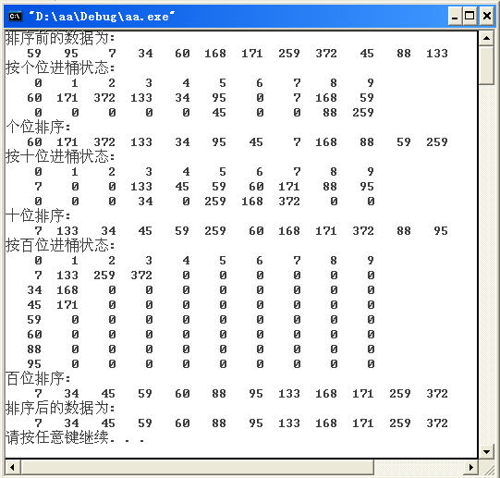

8.3外部排序法
当所要排序的数据太多或文件太大时，无法直接在内存中排序，而需要依赖外部存储装置时，就会使用到外部排序法。外部存储装置又可按照存取方式分为两种，即顺序存取（如磁带）或随机存取（如磁盘）。
顺序存取的文件就像序列一样，必须事先遍历整个序列才有办法进行排序，而随机存取的文件就像是数组，数据存取方便，所以排序也会快一些。
一般来说，外部排序法最常使用的是合并排序法，它适用于顺序存取的文件。

8.3.1 直接合并排序法
直接合并排序法（Direct Merge Sort）是外部排序最常用的方法，其排序思想可以通过下图来描述。
① 将欲排序的一个大文件，分解成若干个可以载入内存空间大小的文件，使用内部排序法，将每个文件中的数据排为升序的。
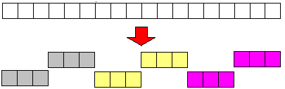
② 将已被排序的小文件两两合并，形成一个较大的升序文件；然后，再重复这种合并操作，使它最终成为一个升序的文件。
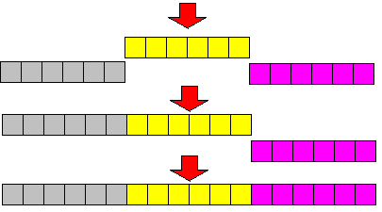
下面，用一个简单的例子来说明直接合并排序法。
假设有以下两个完成排序的文本文件
- t1.txt 1 4 6 8 9
- t2.txt 2 3 5 7
现将它们按升序合并成一个文体文件t.txt。
① 在两个文件中分别读出一个元素。
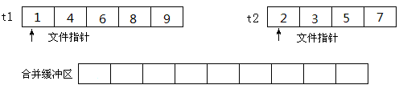
② 1与2比较后将较小的1放入缓冲区，t1的文件指针向后移动一个元素。
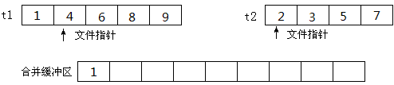
③ 2与4比较后将较小的2放入缓冲区，t2的文件指针向后移动一个元素。
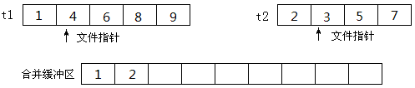
④ 3与4比较后将较小的3放入缓冲区，t2的文件指针往后移动一个元素。
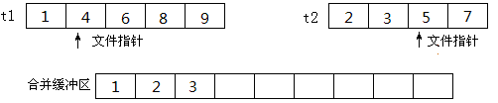
⑤ 4与5比较后将较小的4放入缓冲区，t1的文件指针向后移动一个元素。
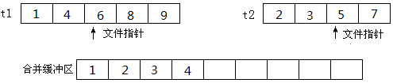
⑥ 依此类推，等到缓冲区数据填满后就进行写入文件的操作。
【范例程序】设在C++当前工程文件夹下，有两个文本文件t1.txt和t2.txt。t1.txt的内容是已排序的数据1，4，6，8，9。而t2.txt的内容是已排序的数据2,3,5,7。通过直接合并排序法，将这两个文件内容合并到文件t.txt。
/*
[名称]: ch08_09.cpp
[示范]: 直接合并排序法
[条件]: 将t1.txt和t2.txt拷到工程文件夹,运行此程序会生成t.txt
*/
#include<fstream>
#include<iostream>
using namespace std;
//输出文本文件内容
void DisplayTxtFile(ifstream fin)
{ int n;
while(!fin.eof())
{ fin>>n;
cout<<n<<" "; //数据显示用空格隔开
}
cout<<endl;
}
//直接合并排序
void DirectMergeSort(ofstream fp,ifstream fp1,ifstream fp2)
{ int n1,n2;//从文件1与文件2中读出的数据
int temp[40],count=0;//合并数组,count对合并数组元素个数计数
fp1>>n1;fp2>>n2;//读出数据
while(fp1.eof()==0&&fp2.eof()==0)//当t1.txt和t2.txt均未结束时
{ if(n1<=n2)
{ temp[count++]=n1;//存入合并数组
fp1>>n1;//读出下一个数据
}
else
{ temp[count++]=n2;
fp2>>n2;
}
}
//如果文件1与文件2的数据同时被全部读完
if(fp1.eof()==0 &&fp2.eof()==0)
{ if(n1<=n2)
{ temp[count++]=n1;
temp[count++]=n2;
}
else
{ temp[count++]=n2;
temp[count++]=n1;
}
}
else if(fp1.eof())//如果文件1数据全部读完
{ if(n1<=n2)
{ temp[count++]=n1;
temp[count++]=n2;
while(!fp2.eof())//当文件2的数据尚未读完时
{ fp2>>n2;//继续读出数据
temp[count++]=n2;
}
}
else
{ temp[count++]=n2;
while(!fp2.eof())
{ fp2>>n2;
if(n1<=n2)
{ temp[count++]=n1;
temp[count++]=n2;
while(!fp2.eof())
{ fp2>>n2;
temp[count++]=n2;
}
break;
}
else
temp[count++]=n2;
}
temp[count++]=n1;
}
}
else//如果文件2数据全部读完
{ if(n2<=n1)
{ temp[count++]=n2;
temp[count++]=n1;
while(!fp1.eof())//当文件1的数据尚未读完时
{ fp1>>n1;//继续读出数据
temp[count++]=n1;
}
}
else
{ temp[count++]=n1;
while(!fp1.eof())
{ fp1>>n1;
if(n2<=n1)
{ temp[count++]=n2;
temp[count++]=n1;
while(!fp1.eof())
{ fp1>>n1;
temp[count++]=n1;
}
break;
}
else
temp[count++]=n1;
}
temp[count++]=n2;
}
}
//将合并数组写入合并排序文件t.txt
for(int i=0;i<count-2;i++)
fp<<temp[i]<<" ";//数据间用空格隔断,便于数据读入时识别
fp<<temp[count-2];//最后一个数据后面不用空格,不然文件的结束位置会增加1
}
//主函数
void main()
{ ifstream fp1,fp2,f;//读文件
ofstream fp;//写文件
//打开文件
fp.open("t.txt",ios::out);
fp1.open("t1.txt",ios::in);
fp2.open("t2.txt",ios::in);
//调用直接合并排序函数
DirectMergeSort(fp,fp1,fp2);
//关闭打开的文件
fp.close();
fp1.close();
fp2.close();

//显示直接合并排序内容
f.open("t.txt",ios::in) ;
cout<<"直接合并排序内容: ";
DisplayTxtFile(f);
f.close();
system("pause");
}
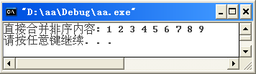

重点整理
- 排序是指将一组数据按特定规则调换位置，使数据具有某种次序关系（递增或递减）。
- 在排序的过程中“直接移动”是直接交换存储数据的位置，而“逻辑移动”并不会移动数据存储位置，仅改变指向这些数据的辅助指针的值。
- 内部排序：排序的数据量小、可以完全在内存中进行排序。
- 外部排序：排序的数据量无法直接在内存中进行排序，而必须使用到辅助存储器（如硬盘）。
- 排序算法的选择将影响到排序的结果与效率，通常可由以下几点决定：算法是否稳定、时间复杂度、空间复杂度。
- 稳定的排序是指数据在经过排序后，两个相同键值的记录仍未保持原来的次序。
- 排序算法的时间复杂度可分为最好情况（Best Case）、最坏情况（Worst Case）及平均情况Average Case)。
- 空间复杂度是指算法在执行的过程中需要付出的额外空间。例如所选排序法必须借助递归的方式来进行，那么递归过程中会使用到的堆栈就是这个排序法比所付出的额外空间。
- 冒泡排序法为相邻两者相互比较对调，并不会更改其原来排列的顺序，所以是稳定排序法。
- 选择排序法可使用两种方式排序：在所有的数据中当由大至小排序时，将最大值放入第一位置；若由小到大排序时，则将最大值放入位置末端。
- 插入排序法是将数组中的元素逐一与已排好的数据进行比较，再将该数组元素插入到适当的位置。
- 插入排序法适用于大部分数据已经过排序或已排序数组中新增数据的情况。
- 希尔排序法是将数组按特定间隔分为几个小组，以插入排序法排完小组内数据后再逐步减少间隔的距离。
- 希尔排序法和插入排序法一样都是稳定排序。
- 快速排序法是先对某个关键值，找到它在数据中的支点，并将此关键值排到支点位置上，使小于支点数据的值均放在左边，而大于支点数据的值放在右边，再以同样的方式分别处理左右两边的数据，直到完成为止。
- 快速排序法是平均执行时间最快的排序法。不过快速排序法不是稳定的排序法。
- 堆是一种特殊的二叉树，可分为最大堆和最小堆两种。堆排序法不是稳定排序法。
- 基数排序法不需要进行元素间的比较动作，它是属于一种分配排序方式。
- 基数排序按照比较的方向分为最高位优先和最低位优先两种。MSD法是从最左边的位数开始比较，而LSD是从最右边的位数开始比较。
- 当所要排序的数据太多或文件太大，无法直接在内存中排序，而需要依赖外部存储装置时，就会使用到外部排序法。

本章习题
1.在排序过程中数据移动的方式可分为哪两种？两者间的优劣如何？
2.如果按照执行时所使用的存储器可将排序区分为哪两种方式？
3.排序算法的优劣通常可以由那些因素来决定？
4.什么是稳定的排序？请举出三种稳定的排序方法？
5.请说明普通的选择排序法为何不是一种稳定的排序法？而改进的选择排序法却是一种稳定的排序法。
6.请说明在哪一种情况下较适合使用插入排序法？
7.试简述希尔排序法的原理。
8.请简述快速排序法的原理及排序步骤？
9.请问最大堆必须满足哪三个条件？
10.请简述基数排序法的主要特点。
11.如输入数据存储于双向链表，则下列哪种排序方法仍适用？请说明理由。
- 快速排序。
- 插入排序。
- 选择排序。
- 堆排序。
12.如何改良快速排序法的执行速度？
13.讨论下列排序法在平均情况下和最坏情况下的时间复杂度：
- 冒泡排序法。
- 快速排序法。
- 堆排序法。
- 合并排序法。
14.数组的DATA 包含元素如下：
19 | 23 | 2 | 4 | 99 | 1 | 8
用以下排序法列出其结果。
- Bubble Sort，第三趟后。
- Shell Sort，第三趟后。
- Heap Sort ，第二趟后。
15.下列叙述正确与否？请说明原因。
- 不论输入数据为何，插入排序的元素比较次数总是比冒泡排序的元素比较次数少。
- 若数据已排序完成，则再利用堆排序只需要O(n)的时间即可完成排序，n为元素个数。
16.试以下列数据26、73、15、42、39、7、92、84说明堆排序的过程。
17.顺序输入以下数据：5、7、2、1、8、3、4，并完成以下操作：
- 建立最大堆。
- 将树根结点删除后，再建立最大堆。
- 在插入9后的最大堆为何？
18.请回答以下选择题：
(1) 若以平均所用时间考虑，利用插入法对n个数据进行排序的时间复杂度为_________。
A.O(n) B.O(log₂n) C.O(nlog₂n) D.O(n²)
(2) 排序中常使用数据值的比较而得到排序好的数据。若现有n个数据，请问在各排序方法中，最快的平均比较次数为何__________？
A.log₂n B. nlog₂n C.n D.n²
(3) 在一个具有n个数据的堆上搜索最大值的时间复杂度为____________。
A.O(n) B.O(log₂n) C.O(1) D.O(n²)
(4) 关于额外存储空间，哪一种排序法需要最多___________？
A. 选择排序法 B.冒泡排序法
C. 插入排序法 D.快速排序法
19.请回答下列问题：
(1) 何为最大堆？
(2) 下图中的三颗树哪个为堆（设a<b<c<…<y<z）?
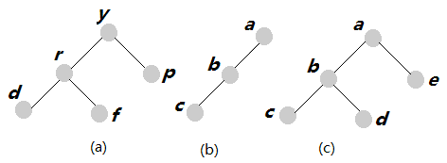
（3）利用堆排序把第(2)题中堆内的数据排成由小到大的次序，请画出堆的每一次变化。
20.请为下图所示的二叉树建立一个最小堆（必须写出建立此堆的每一个步骤）。
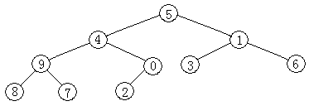
21.解答以下问题
（1）什么是堆（Heap）？
（2）为什么有n个元素的堆可完全存放在大小为n的数组中？
（3）将下图所示的堆表示为数组。
（4）说明将88移去后该堆的变化情况。
（5）若将100插入到如下图所示的堆中，则该堆变为如何？
